第10章測試模型
10-1測試計畫

我們以訪客、使用者、管理者身分測試各個功能是否可以正常運作，主要測試如下:

- 訪客
1.登入:確認能夠正常登入
2.註冊:確認訪客能夠正常註冊成功

- 使用者
1.登入:確認能夠正常登入
2.登出:確認能夠正常登出
3.使用者資訊:確認使用者可以正常瀏覽個人的使用者資訊
4.編輯使用者資訊:確認用者可以正常編輯個人的使用者資訊
5.輸入心情小語:確認使用者可以正常輸入個人的心情小語
6.目前情緒顯示:確認使用者輸入的心情小語可以正常顯示出目前情緒
6.推薦音樂紀錄:確認使用者可以正常看到個人音樂推薦紀錄
7.過去歷史音樂推薦紀錄:確認使用者可以正常看到個人歷史音樂推薦紀錄
8.收藏音樂紀錄:確認使用者可以正常看到個人的收藏音樂紀錄

- 管理者
1.登入:確認能夠正常登入
2.登出:確認能夠正常登出
3.管理者列表:確認管理者可以正常看到負責學生的資訊
4.管理者摘要紀錄列表:確認管理者可以正常點選學生摘要紀錄
6.詳細紀錄:確認管理者可以正常點選詳細記錄頁面
7.編輯詳細紀錄:確認管理者可以正常編輯紀錄

10-2測試個案與測試結果資料

表10-2-1 登入測試
測試編號 | 1
功能名稱 | 登入
測試目的 | 確認能夠正常登入
測試流程 | 輸入註冊過的帳號密碼進行登入
預期結果 | 成功進入頁面
測試結果 | 正常

表10-2-2 登出測試
測試編號 | 2
功能名稱 | 登出
測試目的 | 確認訪客能正常成功登出
測試流程 | 按登出帳號後可以進行登出
預期結果 | 成功登出頁面
測試結果 | 正常

表10-2-3 註冊測試
測試編號 | 3
功能名稱 | 註冊
測試目的 | 確認訪客能正常成功註冊
測試流程 | 在google註冊頁面上進行註冊，註冊完成後並確認可以正常登入
預期結果 | 註冊完成，返回登入頁面
測試結果 | 正常

表10-2-4 使用者資訊測試
測試編號 | 4
功能名稱 | 使用者資訊
測試目的 | 確認使用者能夠正常瀏覽個人的使用者資訊
測試流程 | 點選個人資訊顯示使用者資訊頁面
預期結果 | 成功顯示使用者資訊頁面
測試結果 | 正常
表10-2-5 編輯使用者資訊測試
測試編號 | 5
功能名稱 | 編輯使用者資訊
測試目的 | 確認使用者能夠正常編輯個人的使用者資訊
測試流程 | 點選使用者資訊編輯
預期結果 | 成功編輯使用者資訊，並顯示修改完成後的資訊
測試結果 | 正常

表10-2-6輸入心情小語測試
測試編號 | 6
功能名稱 | 輸入心情小語
測試目的 | 使用者可以正常輸入心情小語
測試流程 | 點選心情小語欄位，使用者可成功輸入心情小語
預期結果 | 測試成功後會送到後台，並顯示畫面
測試結果 | 正常

表10-2-7目前情緒顯示測試
測試編號 | 7
功能名稱 | 目前情緒顯示
測試目的 | 確認使用者能正常顯示目前情緒畫面
測試流程 | 當使用者輸入心情小語欄位後，後台便會摘要顯示出目前的情緒
預期結果 | 成功顯示出目前情緒畫面
測試結果 | 正常

表10-2-8 推薦音樂紀錄測試
測試編號 | 8
功能名稱 | 推薦音樂紀錄
測試目的 | 確認使用者能正常顯示個人音樂紀錄
測試流程 | 使用者會看到目前情緒，並且會跟推薦音樂一起顯示
預期結果 | 成功顯示出推薦音樂畫面
測試結果 | 正常

表10-2-9過去歷史音樂推薦紀錄測試
測試編號 | 9
功能名稱 | 過去歷史音樂推薦紀錄
測試目的 | 確認使用者可以正常查看歷史音樂推薦紀錄
測試流程 | 當使用者點選歷史音樂紀錄，會顯示所有過去歷史音樂紀錄
預期結果 | 成功顯示所有歷史音樂紀錄
測試結果 | 正常

表10-2-10收藏音樂紀錄測試
測試編號 | 10
功能名稱 | 收藏音樂紀錄
測試目的 | 確認使用者可以正常看到個人的收藏音樂紀錄
測試流程 | 當使用者點選收藏按鈕，並會加入收藏音樂紀錄畫面
預期結果 | 成功顯示過去所有收藏紀錄頁面
測試結果 | 正常

表10-2-11管理者列表測試
測試編號 | 11
功能名稱 | 管理者列表
測試目的 | 確認管理者可以正常看到負責學生的資訊
測試流程 | 當管理者進入畫面後，可以看到負責學生的資訊頁面
預期結果 | 成功顯示使用者資訊
測試結果 | 正常

表10-2-12管理者摘要紀錄列表測試
測試編號 | 12
功能名稱 | 管理者摘要紀錄
測試目的 | 確認管理者可以正常點選學生摘要紀錄
測試流程 | 當管理者點選摘要紀錄後，畫面顯示學生歷史摘要紀錄頁面
預期結果 | 成功顯示出學生歷史摘要紀錄頁面
測試結果 | 正常

表10-2-13詳細紀錄測試
測試編號 | 13
功能名稱 | 詳細紀錄
測試目的 | 確認管理者可以正常點選詳細記錄頁面
測試流程 | 當管理者點選詳細紀錄頁面後，畫面會顯示該學生此次的摘要紀錄頁面
預期結果 | 成功顯示出學生詳細摘要紀錄頁面
測試結果 | 正常

表10-2-14 編輯詳細紀錄測試
測試編號 | 14
功能名稱 | 編輯詳細紀錄
測試目的 | 確認管理者可以正常編輯紀錄
測試流程 | 當管理者點選編輯紀錄後，可以正常編輯諮商紀錄
預期結果 | 成功編輯諮商紀錄，並儲存
測試結果 | 正常

第11章操作手冊

表11-1-1 操作手冊表
網頁
1.開啟任一瀏覽器
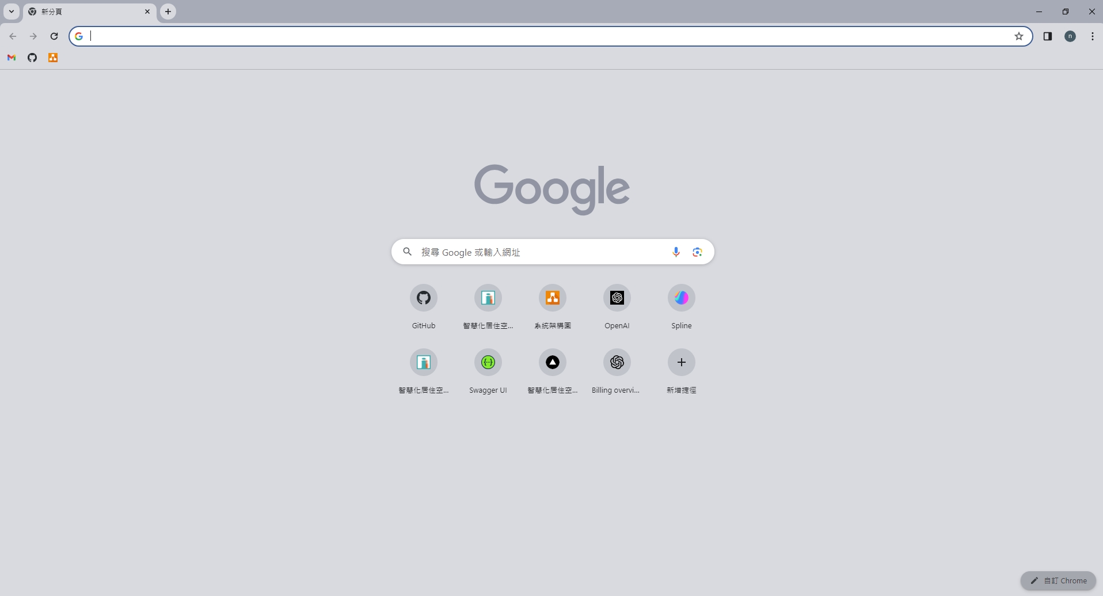
2.輸入網址: http://justforyou.ntub.edu.tw
